Наведение порядка на земле на контроле

Специалистами Кореличского районного ЦГЭ 05.04.2023 проведен мониторинг санитарного состояния территорий населенных пунктов и объектов на территории Райцевского сельского Совета.
В ходе мониторинга было обследовано 4 населенных пункта: аг. Райца, аг. Воронча, д. Миратичи, д. Забердово.
В ходе мониторинга выявлены следующие нарушения законодательства в области санитарно-эпидемиологического благополучия населения:
Аг. Райца
- на территории кладбища образована свалка из растительного мусора, ритуальных отходов, вдоль ограждения имеется скопление бытового мусора: пакеты, ПЭТ-бутылки (ведомство Кореличское РУП ЖКХ);
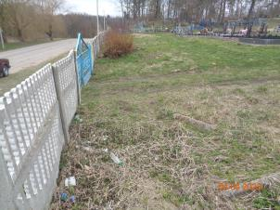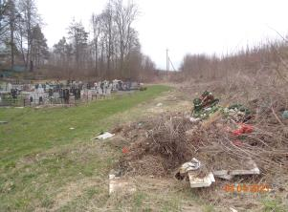

-прилегающая территория к административному зданию Райцевского сельского Совета не содержится в чистоте, территория с юго- восточной стороны не убрана от старой листвы, в кустарнике имеется скопление бытового мусора: пакеты, бутылки
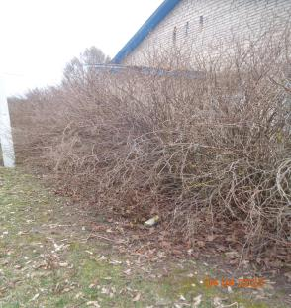
- земли общего пользования по ул. Почтовая через дорогу от дома №17 замусорены растительным и бытовым мусором (ведомство Райцевский сельский Совет);
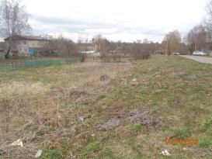
-на землях общего пользования между жилым домом и сельхозугодьями по ул. Почтовая образована свалка из веток деревьев (ведомство Райцевский сельский Совет);
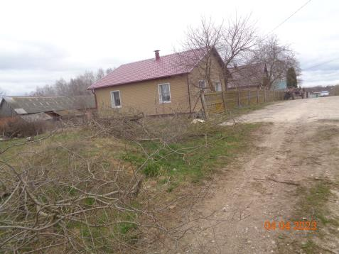
-территория, прилегающая к дороге от перекрестка до водоема (через дорогу от кладбища), не содержится в чистоте: замусорена бумажками, ПЭТ- бутылками (ведомство ДРСУ 158).
д. Забердово:
- на территории кладбища образованы свалки из растительного мусора, ритуальных отходов, веток (Райцевский сельский Совет)
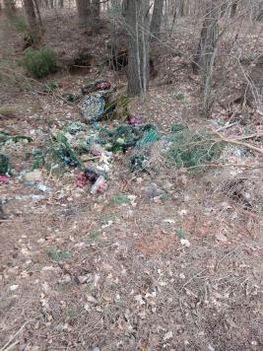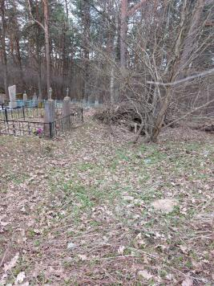

д. Миратичи:
- на территории кладбища образованы свалки из растительного мусора, ритуальных отходов, веток, площадка для сбора ритуальных отходов переполнена, ритуальные отходы складируются на прилегающей к ней территории (Райцевский сельский Совет)
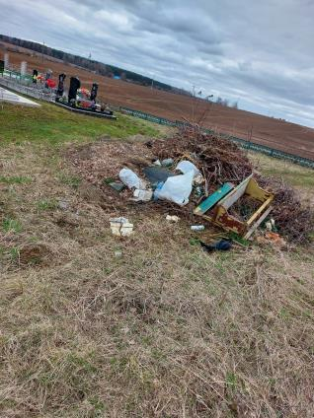
- земли общего пользования около бывшего остановочного пункта (через дорогу от магазина «Родны Кут») не содержатся в чистоте, замусорены бытовым мусором: пакетами, бутылками, окурками и др. (ведомство Райцевский сельский Совет).
Аг. Воронча
- на территории кладбища образованы свалки из растительного мусора, ритуальных отходов, площадка для сбора ритуальных отходов переполнена, ритуальные отходы складируются на прилегающей к ней территории (ведомство Кореличское РУП ЖКХ )
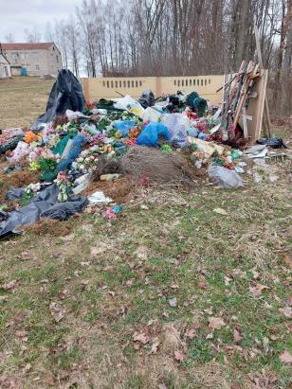
- земли общего пользования от дороги до кладбища с левой стороны вдоль естественного оврага не содержатся в чистоте, замусорены бытовым мусором: пакетами, ПЭТ-бутылками, старой опавшей листвой, ветками (ведомство Райцевский сельский Совет);
- территория остановочного пункта не содержится в чистоте, замусорена бытовым мусором (пакетами, бутылками, бумажками, старой опавшей листвой) (ведомство ДРСУ 158).
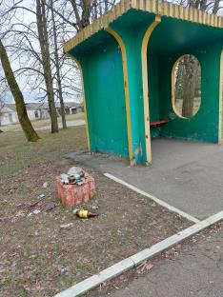
По результатам мониторинга субъектам хозяйствования направлены рекомендации по устранению выявленных нарушений (недостатков).
Врач – гигиенист Германюк Т.М.

